Котиков Василий Андреевич (12.04.1924-08.03.1997) Старшина
Орден Отечественной войны II степени
Медали: «За победу над Германией», «30 лет Советской Армии и Флота», «За боевые заслуги военных лет», «За безупречную службу» 2-ой степени, «За безупречную службу» I категории, «50 лет Вооруженных сил СССР»

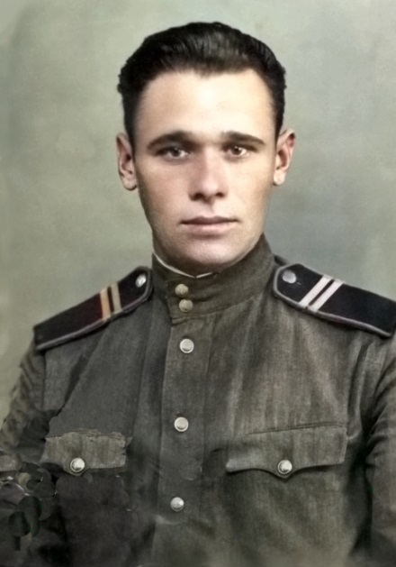
Наш дедушка родился в Рязанской области, Ухоловского района, д. Самодуровка. После окончания школы приехал в Москву и поступил в ремесленное училище и оттуда был призван в ряды Советской армии. Прошел всю войну. Далее был направлен на службу в вооруженную охрану Института Теоретической и Экспериментальной Физики им. А.И. Алиханова.
К огромному сожалению дедушка как и все кто прошел эту страшную войну не любил рассказывать как это было… Только несколько историй, которые мы знаем, сохранились в наших сердцах. Вот несколько из них:
…в лесах Белоруссии дедушка со своим отрядом ловили «зеленых». Им всегда очень хотелось кушать и они питались тем, что находили. Разбрелись по лесу, дедушка собирал землянику и вдруг заметил, что около его ноги шевелится змея. Он так сильно испугался, что опрометью побежал куда глаза глядят. Задыхаясь, он остановился и увидел, что змея так и не отстала от него. Оказалось, что это была всего лишь «обмотка»…
…где-то в районе Пинских болот (на территории Белоруссии от Бреста до Лунинца) дедушка вышел из окопа, и вдруг поднял глаза и увидел фашиста, который смотрел на него.Дедушка и фашист одновременно подняли автоматы и выпустили друг в друга полные рожки. Тогда дедушка получил многочисленные ранения (13 пуль), но выжил.А проклятый немец погиб, не выдержав натиска русского солдата…
Мы очень гордимся тем, что мы внуки героя! Помним и чтим память о нем!

Котиков Иван Андреевич (25.08.1919-17.11.1941) (брат дедушки)
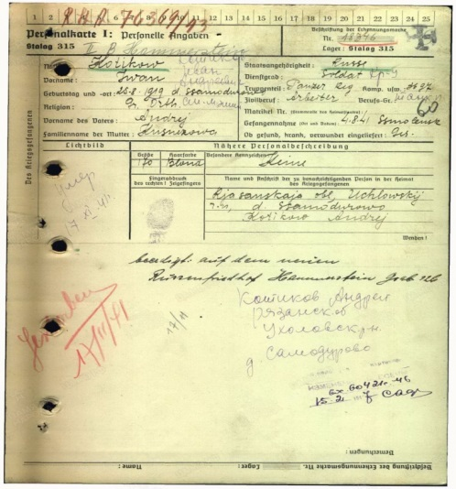
Рядовой Красноармеец (танкист)
Пленен 04.08.1941 в г. Смоленске
Убит в плену 17.11.1941
Захоронен Германия г. Хамерштайн

Балакина Ирина Викторовна
Котикова Светлана Александровна
Котиков Александр Андреевич

